Практико-ориентированное задание № 2
Перед вами две иллюстрации. Художники Б. Зворыкин и Ю. Барановский изобразили сцену в Чудовом монастыре. Как вы видите эту сцену? Проиллюстрируйте фрагмент пьесы А.С. Пушкина «Ночь. Келья в Чудовом монастыре». Объясните свой выбор.
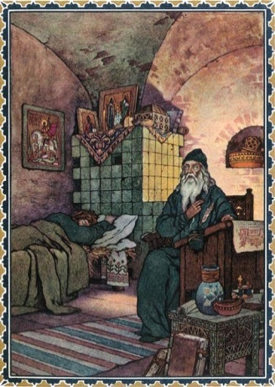
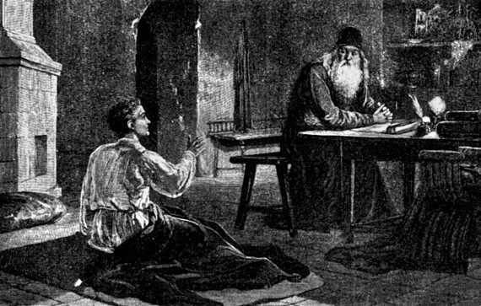
Ю. Барановский
Б. Зворыкин

_______________________________________________________________________________________________________________________________________________________________________________________________________________________________________________________________________________________________________________________________________________________________________________________________________________________________________________________________________________________________________________________________________________________________________________________________________________________________________________________________________________________________________________________________________________________________________________________________________________________________________________________________________________________________________________________________________________________________________________________________________________________________________________________________________________________________________________________________________________________________

